Trabajo Práctico: Normalización de Bases de Datos Relacionales
Objetivo: Aplicar los conceptos de normalización de bases de datos relacionales (1FN, 2FN y 3FN) para transformar un esquema de datos no normalizado en un conjunto de tablas que cumplan con las formas normales, eliminando redundancias y mejorando la integridad.
Consignas
- Identifique las Violaciones: Explique claramente por qué la tabla actual no cumple con la forma normal correspondiente, señalando los atributos involucrados y el tipo de dependencia que se infringe.
- Proponga la Solución: Describa cómo se resolverá la violación, indicando las nuevas tablas a crear (si aplica), sus claves primarias y las claves foráneas necesarias para mantener las relaciones.
- Muestre las Tablas Resultantes: Presente las tablas con los datos después de aplicar la forma normal. Asegúrese de que los datos de ejemplo se ajusten a la nueva estructura.

Ejercicios:
1. Primera Forma Normal (1FN)
- Analice la tabla VENTAS_LIBRERIA.
- Identifique las violaciones a la 1FN (datos no atómicos y/o grupos repetitivos).
- Transforme la tabla para que cumpla con la 1FN. Recuerde que, para manejar los múltiples ítems de una venta, la clave primaria podría volverse compuesta (ID_Venta, ID_Libro).
Violaciones:
-La columna Direccion_Cliente contiene datos compuestos.
-Hay 2 filas con el mismo ID_Venta y datos del mismo cliente, pero diferente ID_Libro.
Solución:
-Definir una clave primaria compuesta (ID_Venta, ID_Libro)
-Atomizar Direccion_Cliente (Calle, Numero)
Tabla propuesta:
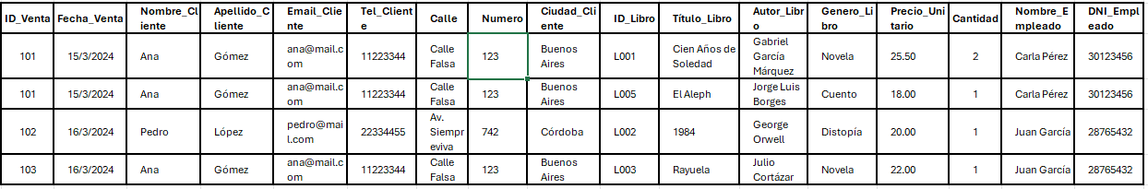

2. Segunda Forma Normal (2FN)
- A partir de la tabla (o tablas) resultante de la 1FN, identifique posibles dependencias parciales.
- Divida la tabla(s) para eliminar estas dependencias parciales. Cree nuevas tablas según sea necesario para agrupar los atributos que dependen de una parte de la clave primaria.
- Asegúrese de que las nuevas tablas tengan sus propias claves primarias y que las relaciones se establezcan mediante claves foráneas.
Violaciones:
-Hay dependencias parciales ya que la clave primaria es compuesta (ID_Venta, ID_Libro). Los datos del cliente dependen solo de ID_Venta y no de ID_Libro. Los datos del libro dependen solo de ID_Libro. Y los datos del empleado dependen de ID_Venta.
Tablas propuestas:
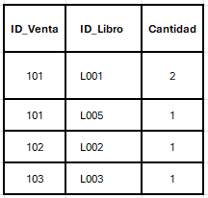
Detalle_Venta

Ventas
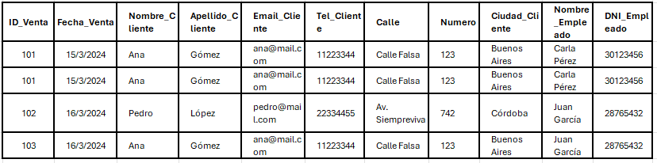

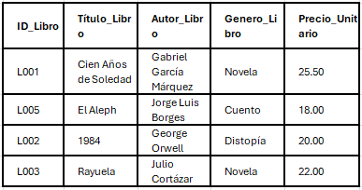
Libros

3. Tercera Forma Normal (3FN)
- A partir de las tablas resultantes de la 2FN, identifique posibles dependencias transitivas (atributos no clave que dependen de otros atributos no clave).
- Divida las tablas para eliminar estas dependencias transitivas.
- Establezca las claves primarias y foráneas correspondientes en las nuevas tablas.
Violaciones:
-En la tabla Ventas encontramos atributos no clave que dependen de otros atributos no clave: los datos del cliente depende de una entidad propia (Cliente) asi como también la información del empleado (Empleado).
Solucion:
Crear tablas separadas para Cliente, Empleados, Ventas, Libros y Detalle_Venta
Tablas propuestas:
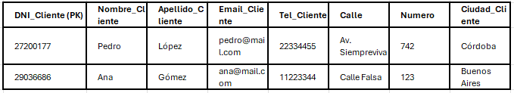
Cliente (se agregó un atributo “DNI_cliente”)

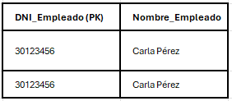
Empleado

Libros
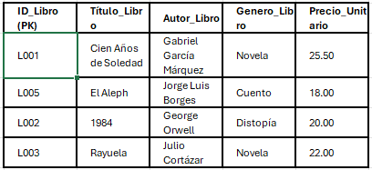

Ventas
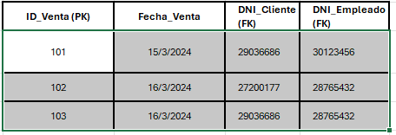

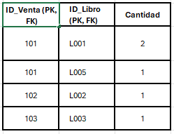
Detalle_Venta

4-Represente gráficamente las tablas resultantes y las relaciones entre claves primarias y foráneas










